**江苏省仪征中学2023—2024学年度第二学期高二地理提升练习**

研制人：李凡 审核人：王维中

班级：_______姓名：_______学号：_______时间：4月26日 作业时长：20分钟

科尔沁沙地位于我国东北地区和华北地区的交界地带，历史上曾是水草丰美、牛羊肥壮的疏林草原，如今却成为了我国最大的沙地，该地堆积了大约200米厚的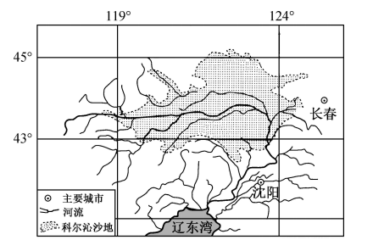沙质沉积物。下图为我国科尔沁沙地位置示意图。据此完成下面小题。

1．科尔沁由疏林草原变为沙地的主要人为原因是（   ）

A．过度樵采 B．过度放牧 C．风力强劲 D．气候干旱

2．下列城市受科尔沁沙地沙质沉积物影响最大的是（   ）

A．北京 B．银川 C．西宁 D．长沙

3．治理科尔沁沙地沙化的有效措施有（   ）

①合理利用水资源  ②全面退耕还草  ③设置沙障工程  ④自然恢复

1. ①② B．②④ C．①③ D．③④

4.阅读图文资料，完成下列要求。

材料一  纽约位于美国大西洋沿岸中部，港口条件得天独厚。1825年伊利运河开通后，密西西比河上游的船只通过五大湖进入伊利运河和哈得孙河，直抵大西洋，促进了纽约港口的繁荣。20世纪60年代，在纽约大都市的辐射带动下形成了“波士华城市带”。20世纪末至今，伴随着产业的升级发展，纽约成为跨国金融机构的集中地，确立了纽约在世界级湾区中的核心地位。

材料二  下图为纽约地理位置图。

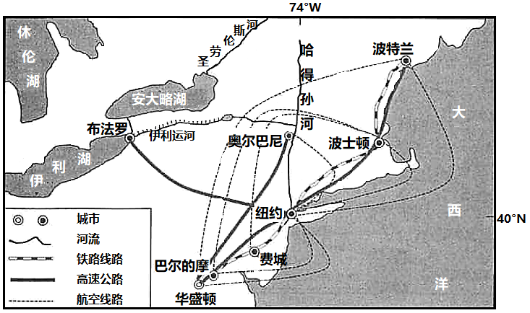

材料三  “波士华城市带”主要城市产业分工。

|  |  |  |  |  |  |
| --- | --- | --- | --- | --- | --- |
| 主要城市 | 纽约 | 波士顿 | 费城 | 巴尔的摩 | 华盛顿 |
| 主导产业 | 金融业、商贸服务业、文化产业 | 高科技产业、金融业、教育和医疗服务业、建筑业、运输服务业 | 健康服务业、制药业、设备制造业、教育服务业、交通服务业 | 国防工业、有色金属冶炼工业、服务业 | 金融业、商业服务业、健康和教育服务业、休闲娱乐业 |

(1)结合材料，简述纽约地理位置的特点

(2)有学者认为“伊利运河改变了纽约城市的命运，……给了纽约与其他城市竞争的绝对优势”。简述伊利运河的修建对纽约城市发展的影响。

(3)从区域关联的角度，说明纽约如何带动“波士华城市带”的发展。

5.上海和江苏正在共建“嘉昆太”协同创新核心圈。读图文资料，回答问题。

上海的嘉定和江苏的昆山、太仓三地正在打破城市“边框”，推进产业融合互补，共同打造世界级产业集群。

嘉定是著名的汽车城，这里聚集了众多全球整车研发制造巨头，还在发展高性能医疗设备及精准医疗、智能传感器及物联网等现代化产业。汽车零部件是太仓的支柱产业，此外，医疗器械、生物制药产业也是太仓重点发展的方向。装备制造产业是昆山支柱产业，形成了工程机械、通用设备、汽车零部件、智能制造装备四大特色行业。嘉昆太正在发挥各自在汽车产业链上的优势，共同完善汽车全产业链。

|  |  |  |  |
| --- | --- | --- | --- |
| 城市 | 专业化  分工指数 | 经济辐射强度指数 | 强度等级@@@36b19bc1-3a8f-489f-a8ea-0715444115ce |
| 南京 | 0.23 | 94.75 | 较强 |
| 无锡 | 0.63 | 1167.35 | 强 |
| 苏州 | 0.80 | 4524.46 | 强 |
| 南通 | 0.98 | 1893.59 | 强 |
| 杭州 | 0.31 | 397.56 | 强 |
| 嘉兴 | 0.61 | 971.15 | 强 |
| 合肥 | 0.48 | 46.63 | 一般 |

上海对周边城市(部分) 辐射强度

注：专业化分工指数越大，表示两城市在产业的专业化分工程度越高。

(1)嘉昆太所属的世界级城市群是 ，这城市群突出的区位优势是位于 和东部海岸线的交汇处。

(2)上海对周边城市的辐射作用存在差异。苏州、无锡和南通接受辐射都很强，其共同的原因是专业化分工程度 (选择:A高  B低),距离上海 (选择: A近   B远)。三个省会城市中，接受辐射最弱的是 (选择：A南京 B杭州 C合肥)。

(3)南通、嘉兴两地与上海的距离相近，但南通比嘉兴接受上海辐射更强。从产业分工的角度分析其原因。

(4)从各自的优势条件，分析嘉定与太仓、昆山在汽车产业链的分工差异。